МАТЕМАТИКА [ 2 класс ]

1. Такахе хочет навестить своего приятеля. Он проплывёт мимо нескольких островов. Такахе решил посмотреть данные о погоде на островах на предстоящую неделю. Помоги ему определить остров, на котором жители будут носить меньше всего одежды.
t ⁰

Обведи букву выбранного ответа.

А. 1-й остров Б. 2-й остров В. 3-й остров Г. 4-й остров

2. На карте острова отмечены цифрами. Такахе сказал своим матросам, что они сделают остановки на островах: 10, 51, 1, 11, 17. Определи, по какому признаку Такахе выбрал эти острова. Обведи букву выбранного ответа.

А. эти числа двузначные Б. из всех этих чисел можно вычесть 10
В. в этих числах одна единица Г. в записи каждого числа есть цифра 1
Д. в этих числах один десяток

3. Такахе хочет привезти другу гостинцы из Сказочной Австралии. Он отправился в магазин. У Такахе есть 100 рублей. Такахе купил печенье за 30 рублей и сувенир за 55 рублей. После этого у Такахе еще остались деньги. Помоги Такахе определить товары, которые он может купить на оставшиеся деньги. Обведи буквы выбранных ответов.
А. Конфеты за 25 рублей
Б. Булочка за 28 рублей
В. Жвачка за 12 рублей
Г. Шоколад за 15 рублей

Д. Пирожное за 35 рублей

4. Такахе на одной из витрин магазина увидел бытовые приборы:

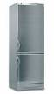 | 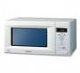 |  | 

Он заметил, что все они соотносятся с одним геометрическим телом. Определи, с каким геометрическим телом Такахе соотнес бытовую технику. Обведи букву выбранного ответа.
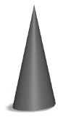

А. Б. В. Г.

5. Такахе вернулся с покупками на свой корабль. Он забыл код замка своей каюты. Такахе помнит только начало кода: 2, 22, 42. Помоги ему попасть в свою каюту. Определи закономерность и запиши следующие после 42 три числа в таблицу.
Ответ:
А | Б | В

6. Такахе посчитал, что корабль проплыл 25 миль. Осталось плыть еще 65 миль. У Такахе получилось уравнение: х-25=65. Какое правило ему нужно повторить, чтобы решить это уравнение? Обведи букву выбранного ответа.
А. нахождение неизвестного слагаемого
Б. нахождение неизвестного вычитаемого
В. нахождение неизвестного уменьшаемого
Г. нахождение неизвестного делимого

7. Такахе попросил повара испечь для своего товарища квадратный торт. Повар забыл определения геометрических терминов. Помоги ему к каждому определению найти правильный термин.
1) квадрат
2) прямоугольник
3) треугольник
4) четырёхугольник
А) … – это прямоугольник с равными сторонами.
Б) ... – это многоугольник, у которого четыре угла и четыре стороны.
В) ... – это многоугольник, у которого три угла и три стороны.
Г) ... – это четырёхугольник, у которого все углы прямые.

Запиши ответ в таблице:
Ответ:
1 | 2 | 3 | 4

8. Такахе высадился на остров. Он заметил, что этот остров имеет форму квадрата. Такахе хочет измерить его периметр. Используя ниже приведённые предложения, составь для него план по вычислению периметра квадрата. В ответе запиши буквы выбранных вариантов в правильной последовательности через запятую.
А) Измерить длину и ширину квадрата
Б) Измерить одну сторону квадрата
В) Применить формулу P = а ⋅ 2 + b ⋅ 2
Г) Применить формулу Р = (а + b) ⋅ 2
Д) Записать ответ
Е) Применить формулу P = а + а + а + а

Ответ: ____________
9. Такахе отправился в гости к своему товарищу. Он живет в квартире №37 в пятиэтажном доме. В доме 4 подъезда. На каждом этаже по 4 квартиры. Помоги Такахе определить, в каком подъезде и на каком этаже находится квартира товарища. Запиши ответ в таблицу.
Ответ:
подъезд | этаж

10. Такахе навестил своего друга и отправился домой. Он ведёт дневник своих плаваний. Такахе определил, что в плавании он был 4 дня. Он посчитал, сколько миль его корабль проплывал за день. Такахе записал данные в таблицу:
1-й день | 15 миль
2-й день | 13 миль
3-й день | 17 миль
4-й день | 20 миль
Помощник Такахе изобразил данную информацию следующим образом:
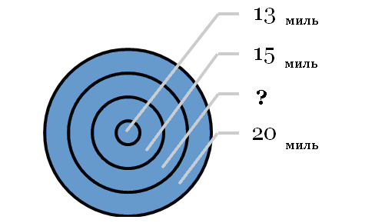
Какой день забыл указать помощник Такахе?
Обведи букву выбранного ответа.
А. 1-й день Б. 2-й день
В. 3-й день Г. 4-й день


Желаю успехов в учёбе!

